Valsts kontroles kustamās mantas elektroniskās
izsoles noteikumu 1.pielikums

Atsavināmās mantas saraksts
- Mantas atsavināšanas veids – elektroniska izsole.
Mantas pārdošanas veids un nosacītā cena (pārdošanas sākumcena) noteikti, ņemot vērā:
- Komisijas locekļu izteikto viedokli;
- kustamās mantas novērtējumu, ko veicis sertificēts vērtētājs.

  - Atsavināmās mantas saraksts:

N.p.k. | Attēls | Apraksts | Piezīmes | Pieejamais skaits (gab.) | Sertificēta kustamās mantas vērtētāja noteiktā tirgus vērtība |  | Sertificēta kustamās mantas vērtētāja noteiktā piespiedu pārdošanas vērtība |  | Kustamās mantas novērtēšanas un izsoles komisijas noteiktā nosacītā cena vienai atsavināmās mantas vienībai, EUR
 |  |  |  |  | atsavināmās mantas vienību kopējam apjomam, EUR | vienai atsavināmās mantas vienībai, EUR | atsavināmās mantas vienību kopējam apjomam, EUR | vienai atsavināmās mantas vienībai, EUR
Biroja skapji
1. | 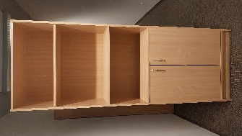 | Lietots biroja skapis ar trim atvērtiem plauktiem  Izmērs:1945x694x340 mm  Krāsa: dižskābardis | Labā stāvoklī, bez defektiem | 1 | 15,00 | 15,00 | 11,00 | 11,00 | 10,00
2. | 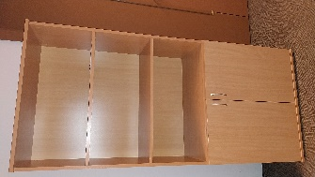 | Lietots biroja skapis ar trim atvērtiem plauktiem  Izmērs 1800x795x350  20 mm kājiņas  Krāsa: dižskābardis | Labā stāvoklī, bez defektiem | 12 | 195,00 | 15,00 | 143,00 | 11,00 | 10,00
3. | 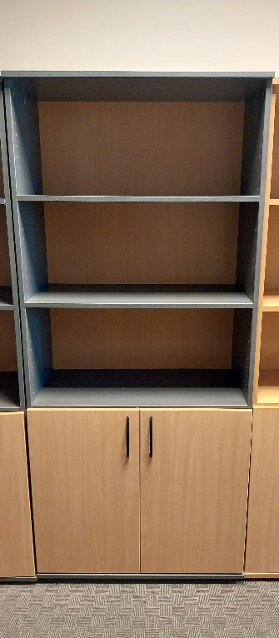 | Lietots biroja skapis ar trim atvērtiem plauktiem  Izmērs 1800x795x350  20 mm kājiņas  Krāsa: dižskabardis/pelēks | Labā stāvoklī, bez defektiem | 2 | 40,00 | 20,00 | 28,00 | 14,00 | 10,00
4. | 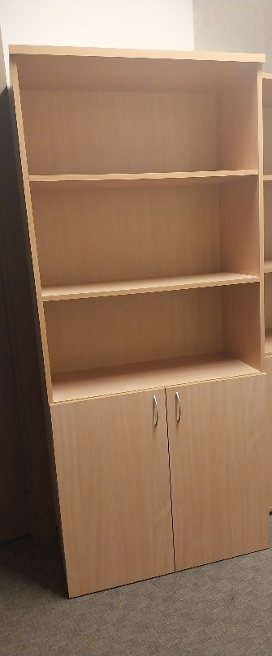 | Lietots biroja skapis ar trim atvērtiem plauktiem.  Izmērs 1800x800x350  Krāsa: dižskābardis | Labā stāvoklī, bez defektiem | 12 | 195,00 | 15,00 | 143,00 | 11,00 | 10,00
5. | 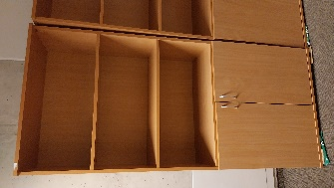 | Lietots biroja skapis ar trim atvērtiem plauktiem.  Izmērs 1800x795x305  20 mm kājiņas  Krāsa: dižskābardis | Defekts. Nolauztas kājiņas. | 2 | 28,00 | 14,00 | 20,00 | 10,00 | 10,00
6. | 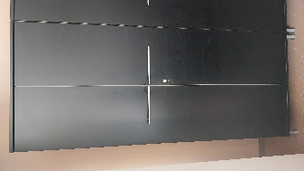 | Augsts skapis uz metāla kājām.  Izmērs 2030x800x410  Krāsa: melns | Labā stāvoklī, bez defektiem. | 3 | 78,00 | 26,00 | 57,00 | 19,00 | 20,00
7. | 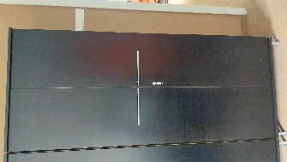 | Augsts drēbju skapis uz metāla kājām.  Izmērs 2030x800x410  Krāsa: melns | Labā stāvoklī, bez defektiem. | 3 | 81,00 | 27,00 | 57,00 | 19,00 | 20,00
8. | 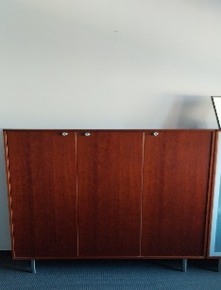 | Pusaugsts skapis 3 durvju  Izmērs 1540x470x1372  Krāsa: sarkankoks | Labā stāvoklī, bez defektiem. | 1 | 50,00 | 50,00 | 36,00 | 36,00 | 35,00
9. | 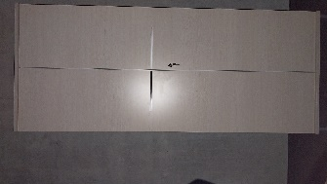 | Augsts drēbju skapis uz metāla kājām.  Izmērs 2040x800x405  Krāsa: balināts ozols | Labā stāvoklī, bez defektiem. | 1 | 28,00 | 28,00 | 20,00 | 20,00 | 20,00
10. | 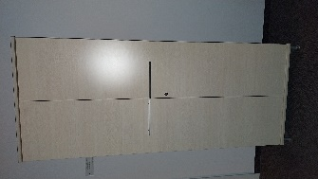 | Augsts skapis uz metāla kājām.  Izmērs 2040x800x405  Krāsa: balināts ozols | Labā stāvoklī, bez defektiem. | 2 | 52,00 | 26,00 | 38,00 | 19,00 | 20,00
11. | 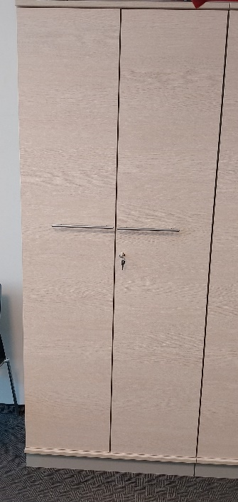 | Augsts skapis uz cokola.  Izmērs 2040x800x405  Krāsa: balināts ozols | Labā stāvoklī bez defektiem. | 12 | 253,00 | 23,00 | 187,00 | 17,00 | 15,00
12. | 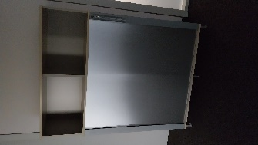 | Pusaugsts skapis uz metāla kājām. Alumīnija žalūzijdurvis. Atveras pa kreisi.  Izmērs 1650x1200x420  Krāsa: balināts ozols | Labā stāvoklī, bez defektiem. | 1 | 27,00 | 27,00 | 19,00 | 19,00 | 20,00
13. | 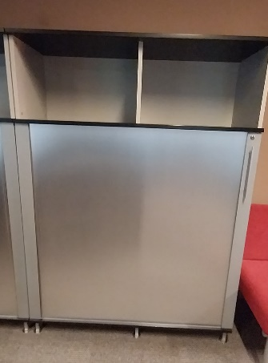 | Pusaugsts skapis uz metāla kājām. Alumīnija žalūzijdurvis. Atveras pa kreisi.  Izmērs 1650x1200x420  Krāsa: melns/pelēks | Labā stāvoklī, bez defektiem. | 2 | 78,00 | 26,00 | 57,00 | 19,00 | 20,00
14. | 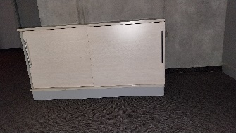 | Zems skapis ar bīdāmām durvīm.  Izmērs 65x120x60  Krāsa: balināts ozols | Labā stāvoklī, bez defektiem. | 6 | 90,00 | 15,00 | 66,00 | 11,00 | 10,00
15. | 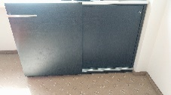 | Zems skapis ar bīdāmām durvīm 4 plaukti  Izmērs 1202x450x815 | Labā stāvoklī, bez defektiem | 2 | 34,00 | 17,00 | 26,00 | 13,00 | 10,00
16. | 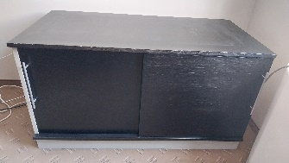 | Zems skapis ar bīdāmām durvīm.  Izmērs 65x120x60  Krāsa: melns | Nelielas nolietojuma pazīmes. | 4 | 68,00 | 17,00 | 52,00 | 13,00 | 10,00
2. Biroja galdi
17. | 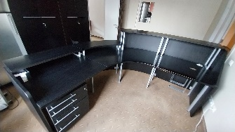 | Recepcijas lete. Pusapaļa.  Melna  Izmērs 110x2100x2100x830  Krāsa: melns | Labā stāvoklī, bez defektiem. Viena atrodas izjauktā stāvoklī. | 4 | 220,00 | 55,00 | 156,00 | 39,00 | 40,00
18. | 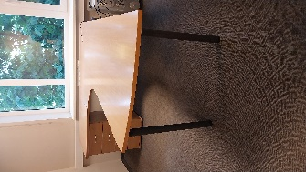 | Biroja galds ar papildus galdu kreisajā pusē.  750xx2050x1800  Krāsa: dižskābardis | Atrodas izjauktā stāvoklī. | 1 | 41,00 | 41,00 | 29,00 | 29,00 | 30,00
19. | 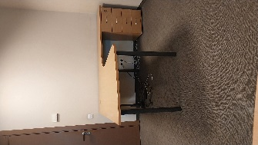 | Biroja galds ar papildus galdu labajā pusē.  750xx2050x1800  Krāsa: dižskābardis | Atrodas izjauktā stāvoklī. | 1 | 43,00 | 43,00 | 30,00 | 30,00 | 30,00
20. | 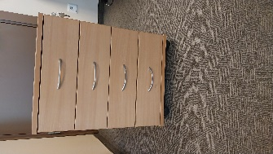 | Atvilkņu bloks  615x430x550 | Labā stāvoklī, bez defektiem.  Saderīgs lietošanai- biroja galds ar papildus galdu, kā arī lietojams atsevišķi. | 5 | 65,00 | 13,00 | 45,00 | 9,00 | 10,00
3. Datortehnika
21. | 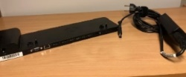  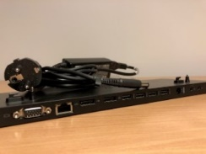 | Klēpjdatora dokstacija HP UltraSlim Docking Station  Komplektācijā barošanas vads.  Pieslēgumi: Barošanas ligzda, 3,5 audio ieeja un izeja, displejporti 2 gab., USB 4 gab., RJ45 LAN ports, VGA ports | Labā stāvoklī, bez defektiem, vizuāli labi izskatās. | 12 | 161,00 | 13,00 | 116,00 | 10,00 | 7,00
22. | 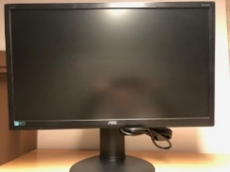  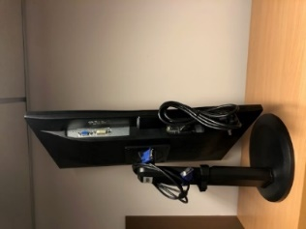 | Monitors AOC LED e2460PDA 24"  Komplektācijā barošanas vads, VGA vads.  Pieslēgumi: Barošanas ligzda, 3,5 audio ieeja un izeja, VGA ports, DVI ports | Labā stāvoklī, bez defektiem, vizuāli labi izskatās. | 3 | 78,00 | 26,00 | 57,00 | 19,00 | 19,00
23. | 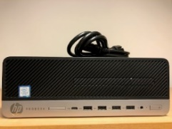  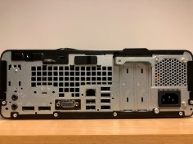 | Galda dators HP ProDesk 600 G3 SFF  Komplektācijā barošanas vads.  Tehniskie parametri: CPU i5-7500, RAM 8GB, SSD 256GB, OS Windows 10 Pro OEM versija  Pieslēgumi: Barošanas ligzda, 3,5 audio ieeja un izeja, displejporti 2 gab., USB 10 gab., RJ45 LAN ports, VGA ports | Labā stāvoklī, bez defektiem, vizuāli labi izskatās. Nav uzinstalēta operētājsistēma | 10 | 820,00 | 82,00 | 580,00 | 58,00 | 58,00
24. | 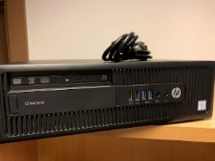  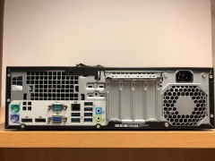 | Galda dators HP EliteDesk 800 G2 SFF  Komplektācijā barošanas vads.  Tehniskie parametri: CPU i5-6500, RAM 8GB, SSD 256GB, OS Windows 10 Pro OEM versija  Pieslēgumi: Barošanas ligzda, 3,5 audio ieeja un izeja, displejporti 2 gab., USB 10 gab., RJ45 LAN ports, VGA ports, PS2 porti, COM ports | Labā stāvoklī, bez defektiem, vizuāli labi izskatās. Nav uzinstalēta operētājsistēma | 4 | 368,00 | 92,00 | 260,00 | 65,00 | 65,00
25. | 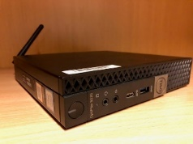  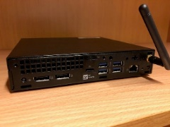 | Dators Dell OptiPlex 5070 MFF  Komplektācija barošanas vads.  Tehniskie parametri: CPU i5-9500T, RAM 16GB, SSD 256GB, OS Windows 10 Pro OEM versija  Pieslēgumi: Barošanas ligzda, 3,5 audio ieeja un izeja, displejporti 2 gab., USB 6 gab., RJ45 LAN ports, WiFi adapteris | Labā stāvoklī, bez defektiem, vizuāli labi izskatās. Nav uzinstalēta operētājsistēma | 2 | 178,00 | 89,00 | 126,00 | 63,00 | 63,00
26. | 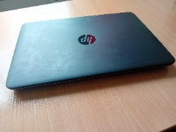  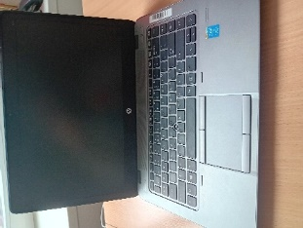 | Klēpjdators HP EliteBook 840 G2  Komplektācijā barošanas vads.  Tehniskie parametri: CPU i5-5300U, RAM 8GB, SSD 128GB, OS Windows 8.1 Pro OEM versija  Pieslēgumi: Barošanas ligzda, 3,5 audio ieeja un izeja, displejports., USB 4 gab., RJ45 LAN ports, VGA ports, ID karšu lasītājs, SIM kartes ligzda ar adapteri LTE, WiFi adapteris | Vizuāli izskatās lietots. Nav uzinstalēta operētājsistēma | 2 | 158,00 | 79,00 | 112,00 | 56,00 | 56,00
27. | 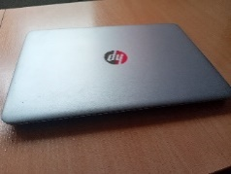  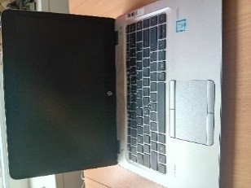 | Klēpjdators HP EliteBook 840 G3  Komplektācijā barošanas vads.  Tehniskie parametri: CPU i5-6200U, RAM 8GB, SSD 128GB, OS Windows 10 Pro OEM versija  Pieslēgumi: Barošanas ligzda, 3,5 audio ieeja un izeja, displejports., USB 3 gab., RJ45 LAN ports, VGA ports, ID karšu lasītājs, SIM kartes ligzda ar adapteri LTE, WiFi adapteris | Vizuāli izskatās lietots. Nav uzinstalēta operētājsistēma | 4 | 356,00 | 89,00 | 250,00 | 62,50 | 60,00
28. |  | Klēpjdators HP EliteBook 840 G3  Komplektācijā barošanas vads.  Tehniskie parametri: CPU i5-6200U, RAM 8GB, SSD 128GB, OS Windows 10 Pro OEM versija  Pieslēgumi: Barošanas ligzda, 3,5 audio ieeja un izeja, displejports., USB 3 gab., RJ45 LAN ports, VGA ports, ID karšu lasītājs, SIM kartes ligzda ar adapteri LTE, WiFi adapteris | Vizuāli izskatās lietots, nav akumulators. Nav uzinstalēta operētājsistēma | 3 | 157,00 | 52,33 | 111,00 | 37,00 | 36,00
29. | 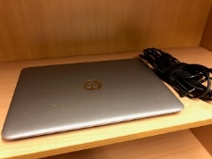  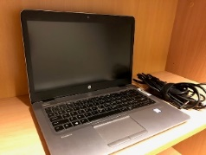  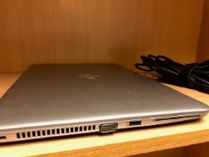  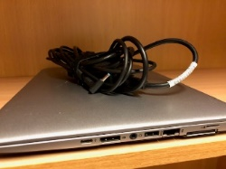 | Klēpjdators HP EliteBook 840 G4  Komplektācijā barošanas vads.  Tehniskie parametri: CPU i5-7200U, RAM 8GB, SSD 128GB, OS Windows 10 Pro OEM versija  Pieslēgumi: Barošanas ligzda, 3,5 audio ieeja un izeja, displejports., USB 3 gab., RJ45 LAN ports, VGA ports, ID karšu lasītājs, SIM kartes ligzda ar adapteri LTE, WiFi adapteris | Vizuāli izskatās lietots. Nav uzinstalēta operētājsistēma | 5 | 490,00 | 98,00 | 345,00 | 69,00 | 69,00
30. | 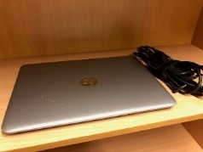  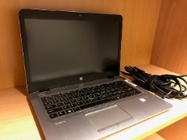  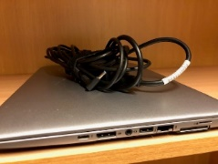 | Klēpjdators HP EliteBook 840 G4  Komplektācijā barošanas vads.  Tehniskie parametri: CPU i5-7200U, RAM 8GB, SSD 128GB, OS Windows 10 Pro OEM versija  Pieslēgumi: Barošanas ligzda, 3,5 audio ieeja un izeja, displejports., USB 3 gab., RJ45 LAN ports, VGA ports, ID karšu lasītājs, SIM kartes ligzda ar adapteri LTE, WiFi adapteris | Vizuāli izskatās lietots, nav akumulators. Nav uzinstalēta operētājsistēma | 5 | 319,00 | 63,80 | 226,00 | 45,20 | 44,00
31. | 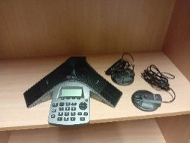 | Konferenču telefons Polycom SoundStation Duo ar mikrofonu komplektu |  | 1 | 78,00 | 78,00 | 55,00 | 55,00 | 55,00

- Izsoles solis -1,00 EUR (viens euro, 00 centi).
- Kopējā atsavināmās kustamās mantas nosacītā cena ir EUR 3322,00 (trīs tūkstoši trīs simti divdesmit divi euro).

